山东省2020年普通高中学业水平等级考试
化 学
6．从中草药中提取的 calebin A（结构简式如下）可用于治疗阿尔茨海默症。下列关于 calebin A的说法错误的是
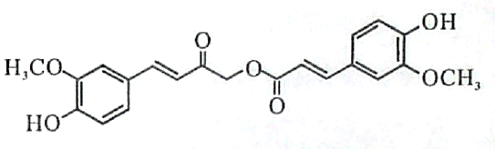
A．可与FeCl₃溶液发生显色反应
B．其酸性水解的产物均可与Na₂CO₃溶液反应
C．苯环上氢原子发生氯代时，一氯代物有6种
D．1mol该分子最多与8molH₂发生加成反应
12．α-氰基丙烯酸异丁酯可用作医用胶，其结构简式如下。下列关于α-氰基丙烯酸异丁酯的说法错误的是
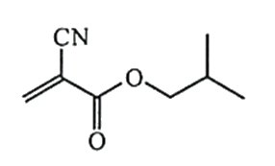
A．其分子式为 C₈H₁₁NO₂
B．分子中的碳原子有3种杂化方式
C．分子中可能共平面的碳原子最多为6个
D．其任一含苯环的同分异构体中至少有4种不同化学环境的氢原子
19．（12分）化合物F是合成吲哚-2-酮类药物的一种中间体，其合成路线如下：
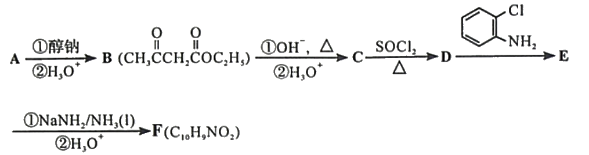
知：Ⅰ. 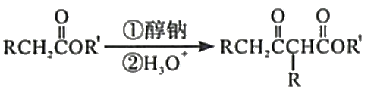
Ⅱ. 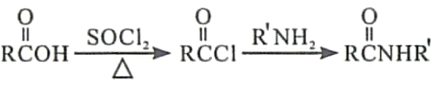
Ⅲ. 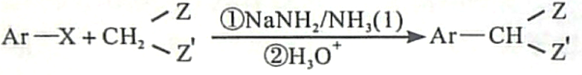
Ar为芳基；X=Cl，Br；Z或Z′=COR, CONHR,COOR等。
回答下列问题：
（1）实验室制备A的化学方程式为 ，提高A产率的方法是 ；A的某同分异构体只有一种化学环境的碳原子，其结构简式为 。
（2）C→D的反应类型为 ；E中含氧官能团的名称为 。
（3）C的结构简式为 ，F的结构简式为 。
（4）Br₂和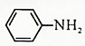的反应与Br₂和苯酚的反应类似，以和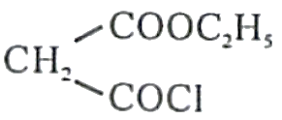为原料合成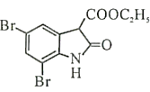，写出能获得更多目标产物的较优合成路线（其它试剂任选）。
19．（1）
及时蒸出产物（或增大乙酸或乙醇的用量）；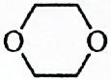
（2）取代反应；羰基、酰胺基
（3）CH₃COCH₂COOH；
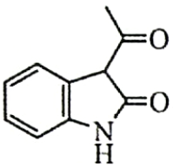
（4）